Инструкция
по прохождению платежных документов с использованием электронной подписи в
государственной информационной системе Воронежской области «Комплексная автоматизированная система исполнения бюджета (КАСИБ)»

ВНИМАНИЕ!
С 01.01.2021 года Департамент финансов Воронежской области переходит на электронный документооборот с применением Электронной подписи (ЭП), в связи с этим в маршрут документа «Платежные поручения (выплаты)» вносятся изменения.
ВНИМАНИЕ! Для возможности подписания документов электронной подписью, в случае если автоматизированное рабочее место программного комплекса «Бюджет-СМАРТ» не использовалось для подписания электронных документов, необходимо сначала установить программное обеспечение «КриптоПро CSP» и произвести его настройку для работы с сертификатом электронной подписи уполномоченного лица (см. Приложение 1 к данной инструкции).
Основные изменения:
На следующих этапах обработки при отправке документов на согласование (действие Выпустить) добавлено подписание документов ЭП, после подписания документы отправляются на подписание руководителю учреждения:
- Реестры ПБС.
- Реестры ГРБС.
Добавлены новые этапы для подписания документов ЭП руководителя учреждения:
- Реестры ПБС (на подписании руководителем).
- Реестры ГРБС (на подписании руководителем).
По согласованию с Департаментом финансов Воронежской области для отдельных учреждений или отдельных сотрудников учреждений на случай отсутствия у них сертификатов для подписи может временно устанавливаться прежний режим работы без подписания документов ЭП.

Этап «Платежи» (доступен ПБС и ГРБС)
Этап для создания новых документов по кнопке Создать. После создания нужно отметить в списке документы, по которым необходимо сформировать реестры, и нажать кнопку Выпустить. При успешном прохождении контролей, документы получателей будут переведены на этап «Реестры ПБС», документы распорядителей – на этап «Реестры ГРБС».

Этап «Реестры ПБС» (доступен только ПБС)
На этом этапе все документы в списке сгруппированы по номерам реестров ПБС (на Рисунке 1 сформированные реестры выделены желтым цветом). По знаку «+» в левой части заголовка реестра можно развернуть список документов реестра для просмотра. Документы, по которым еще не сформированы реестры, находятся в самой верхней группе с пустым номером реестра.
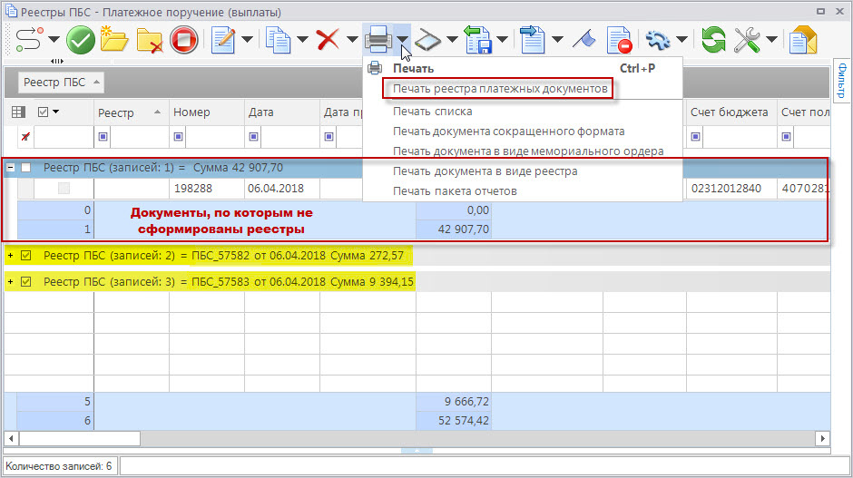
- 1. Реестры ПБС
Если документы в этом списке сгруппированы неправильно, то есть документы включены в реестры, но при этом находятся в группе с пустым номером реестра ПБС, необходимо в настройках представления включить отображение колонки «Реестр ПБС» (Рисунок 2).
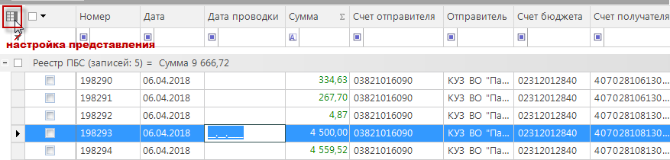
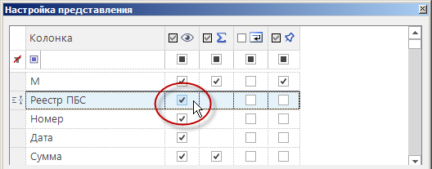
- 2. Настройка видимости колонок списка
Формирование реестров ПБС
Включение документов в реестр ПБС осуществляется по кнопке Сформировать реестр. При этом включенные в реестр документы остаются на этом же этапе, перемещаются в списке в группу реестра соответствующего номера. Далее эти документы можно передать на согласование или исключить из реестра/забраковать.
Для печати реестра необходимо отметить все документы в реестре и выбрать пункт «Печать реестра платежных документов» кнопки «Печать» (см. Рисунок 1), после чего выбрать соответствующий тип реестра. Также распечатать сформированные реестры можно из протокола формирования реестра, нажав на кнопку «Печать» (Рисунок 3).
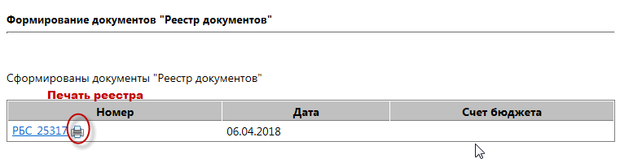
- 3. Печать сформированного реестра
Исключение документов из ранее созданных реестров осуществляется по кнопке Расформировать реестр. При этом исключенные из реестра документы остаются на этом же этапе. Далее эти документы можно включить повторно в реестр или забраковать.
Передача документов на подписание руководителю
Передача документов, включенных в реестры, на подписание руководителю учреждения осуществляется по кнопке Выпустить с ЭЦП (для сотрудников учреждений, которым по согласованию с Департаментом финансов временно разрешено работать без подписания документов ЭП, данная кнопка называется Выпустить). Для подписания ЭП на экране откроется окно с перечнем документов для подписания и подписываемой информацией по каждому документу, после проверки этих сведений необходимо нажать кнопку OK (Рисунок 4), после этого документы подпишутся ЭП и будут переданы на согласование руководителю.
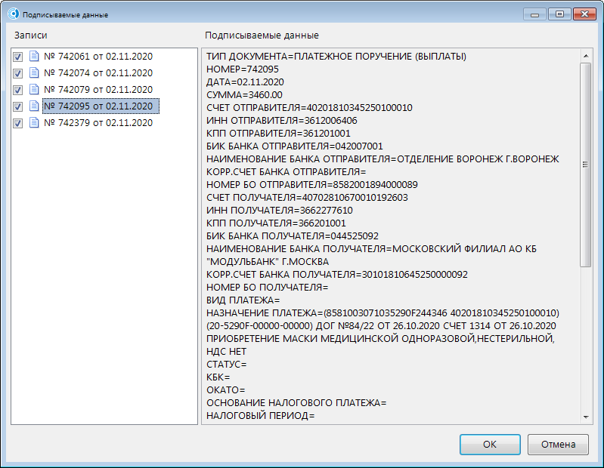
- 4. Подписание документов
Доработка отклоненных документов
Все документы, отклоненные руководителем учреждения или ГРБС, будут возвращены на этот этап, при этом на документах будет стоять аналитический признак «Отклонен», а сами документы будут выделены в списке сиреневым цветом (Рисунок 5). Если отклоненный документ доступен для редактирования, его можно исправить и отправить повторно на согласование, если недоступен, то на его основании необходимо создать копию и передать её на согласование, а исходный отклоненный документ забраковать (аннулировать).
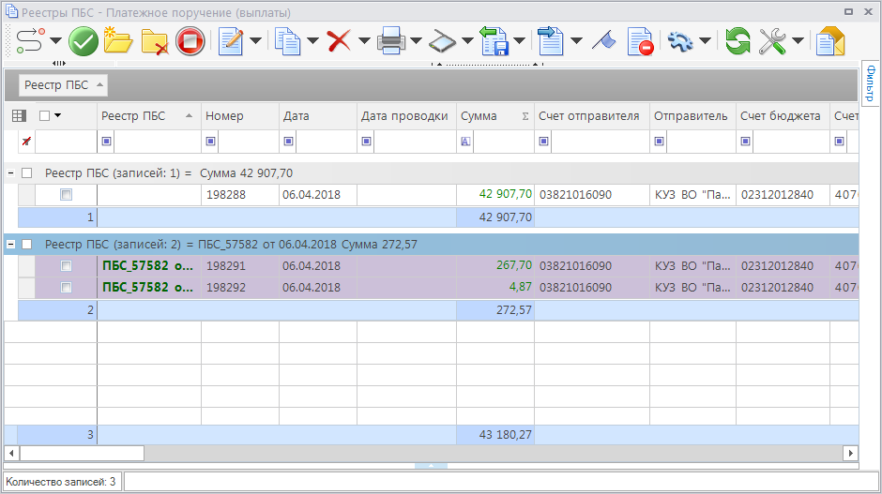
- 5. Отклоненные документы
Аннулирование документов
Документы на данном этапе можно аннулировать по кнопке Забраковать. Забракованные документы завершат маршрут.

Этап «Реестры ПБС (на подписании руководителем)» (доступен только руководителям ПБС)
На этом этапе все документы сгруппированы по номерам реестров ПБС.
Для просмотра документов в реестре, достаточно нажать на «+» в заголовке реестра слева. Для выделения всех документов в реестре для подписания достаточно отметить в строке заголовка соответствующий реестр (Рисунок 6).
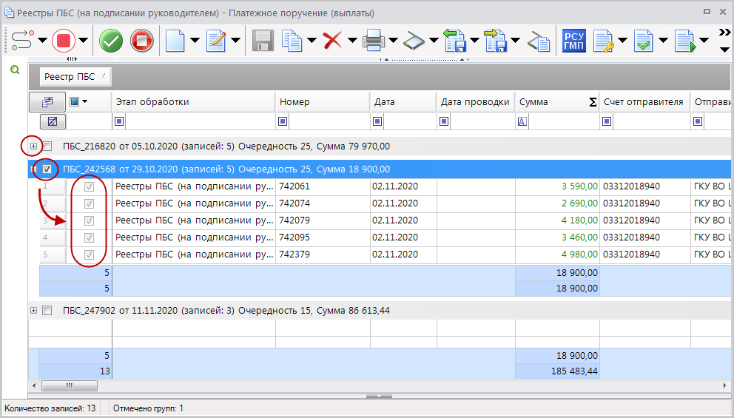
- 6. Реестры ПБС (на подписании руководителем)
Передача документов на согласование РБС
Передача реестров документов на согласование распорядителю осуществляется по кнопке Выпустить с ЭЦП (для руководителей учреждений, которым по согласованию с Департаментом финансов временно разрешено работать без подписания документов ЭП, данная кнопка называется Выпустить). Для подписания ЭП на экране откроется окно с перечнем документов для подписания и подписываемой информацией по каждому документу, после проверки этих сведений необходимо нажать кнопку OK (см. Рисунок 4), после этого документы подпишутся ЭП и будут переданы на согласование РБС.
Отклонение документов
Документы на данном этапе можно отклонить по кнопке Забраковать. Отклоненные документы будут возвращены на предыдущий этап для доработки сотрудником учреждения.

Этап «Реестры ПБС (на проверке ГРБС)» (доступен только ГРБС)
На этом этапе все документы сгруппированы по номерам реестров ПБС.
Для просмотра документов в реестре, достаточно нажать на «+» в заголовке реестра слева. Для выделения всех документов в реестре достаточно отметить в строке заголовка соответствующий реестр.
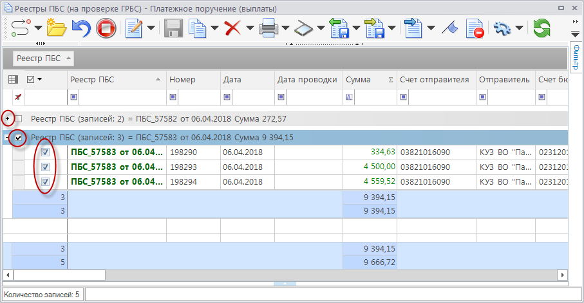
- 7. Реестры ПБС (на проверке ГРБС)
Формирование реестров ГРБС
Формирование реестров ГРБС по согласованным документам осуществляется по кнопке Сформировать реестр. При этом документы будут переведены на этап «Реестры ГРБС».
Отклонение документов
Возврат документов ПБС на доработку осуществляется по кнопке Вернуть клиенту. При этом документы возвращаются на этап «Реестры ПБС» с аналитическим признаком «Отклонен».
Аннулирование документов
Документы на данном этапе можно аннулировать по кнопке Забраковать. Забракованные документы завершат маршрут.

Этап «Реестры ГРБС» (доступен только ГРБС)
На этом этапе все документы сгруппированы по номерам реестров ГРБС. Если документы в этом списке сгруппированы неправильно, то есть документы включены в реестры, но при этом находятся в группе с пустым номером реестра ГРБС, необходимо в настройках представления включить отображение колонки «Реестр ГРБС» (см. Рисунок 2).
Данный этап предназначен для обработки сформированных реестров ГРБС по документам подведомственных, а также для формирования реестров ГРБС по документам аппарата ГРБС, которые поступили с этапа «Платежи».
Формирование реестров ГРБС
Включение документов в реестр ГРБС осуществляется по кнопке Сформировать реестр. При этом включенные в реестр документы остаются на этом же этапе, перемещаются в списке в группу реестра соответствующего номера. Далее эти документы можно передать на согласование или исключить из реестра/забраковать.
Для печати реестра необходимо отметить все документы в реестре и выбрать пункт «Печать реестра платежных документов» кнопки «Печать» (см. Рисунок 1), после чего выбрать соответствующий тип реестра. Также распечатать сформированные реестры можно из протокола формирования реестра, нажав на кнопку «Печать» (см. Рисунок 3).
Исключение документов из ранее созданных реестров осуществляется по кнопке Расформировать реестр. При этом:
- документы распорядителя останутся на этом же этапе, далее эти документы можно включить повторно в реестр или забраковать;
- документы подведомственных получателей будут переведены на этап «Реестры ПБС (на проверке ГРБС)», на котором эти документы также могут быть повторно включены в реестр ГРБС, или возвращены на доработку ПБС, или забракованы.
Передача документов на подписание руководителю
Передача документов, включенных в реестры, на подписание руководителю осуществляется по кнопке Выпустить с ЭЦП (для сотрудников учреждений, которым по согласованию с Департаментом финансов временно разрешено работать без подписания документов ЭП, данная кнопка называется Выпустить). Для подписания ЭП на экране откроется окно с перечнем документов для подписания и подписываемой информацией по каждому документу, после проверки этих сведений необходимо нажать кнопку OK (см. Рисунок 4), после этого документы подпишутся ЭП и будут переданы на согласование руководителю.
Доработка отклоненных документов
Все документы, отклоненные руководителем или Департаментом финансов, будут возвращены на этот этап, при этом на документах будет стоять аналитический признак «Отклонен», а сами документы будут выделены в списке сиреневым цветом (см. Рисунок 5). Если отклоненный документ доступен для редактирования, его можно исправить и отправить повторно на согласование, если недоступен, то на его основании необходимо создать копию и передать её на согласование, а исходный отклоненный документ забраковать (аннулировать).
Аннулирование документов
Документы на данном этапе можно аннулировать по кнопке Забраковать. Забракованные документы завершат маршрут.

Этап «Реестры ГРБС (на подписании руководителем)» (доступен только руководителям ГРБС)
На этом этапе все документы сгруппированы по номерам реестров РБС.
Для просмотра документов в реестре, достаточно нажать на «+» в заголовке реестра слева. Для выделения всех документов в реестре для подписания достаточно отметить в строке заголовка соответствующий реестр (Рисунок 8).
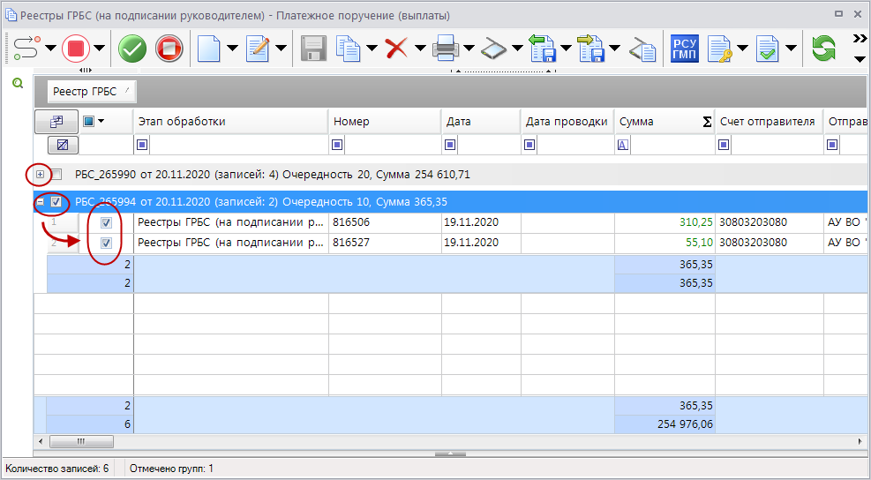
- 8. Реестры ГРБС (на подписании руководителем)
Передача документов на согласование в Департамент финансов
Передача реестров документов на согласование в Департамент финансов осуществляется по кнопке Выпустить с ЭЦП (для руководителей учреждений, которым по согласованию с Департаментом финансов временно разрешено работать без подписания документов ЭП, данная кнопка называется Выпустить). Для подписания ЭП на экране откроется окно с перечнем документов для подписания и подписываемой информацией по каждому документу, после проверки этих сведений необходимо нажать кнопку OK (см. Рисунок 4), после этого документы подпишутся ЭП и будут переданы на согласование в Департамент финансов.
Отклонение документов
Документы на данном этапе можно отклонить по кнопке Забраковать. Отклоненные документы будут возвращены на предыдущий этап для доработки сотрудником РБС.

Приложение 1
Инструкция
по настройке автоматизированного рабочего места для работы с ЭП

1. Установите ПО КриптоПро CSP (не ниже версии 4.0). Необходимо лицензионное ПО.
2. Процесс установки: открываем установочный файл
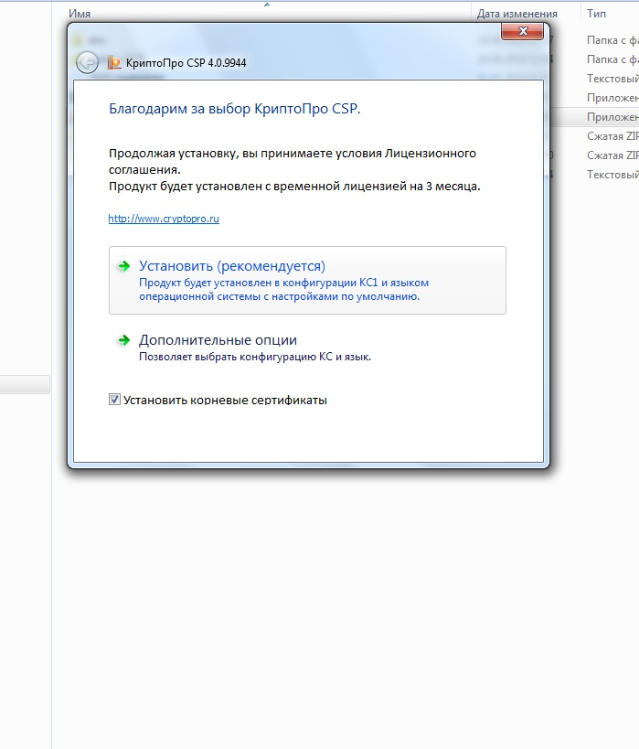

Ставим галочку «Установить корневые сертификаты», выбираем пункт «Установить (рекомендуется)»
Дожидаемся окончания установки (происходит автоматически).
3. Для установки электронной подписи уполномоченного лица понадобится любой съемный носитель (флеш-накопитель). Форматируем флеш-накопитель, на него копируем папку вида (НАПРИМЕР qzexwhky.000 - закрытый контейнер, который вы получаете в удостоверяющем центре, внутри папки лежат 6 файлов с расширением *.key) и файл сертификата с расширением *.cer. Должно получиться так:
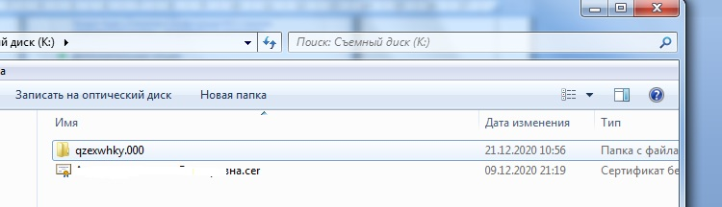
4. Открываем КриптоПро CSP

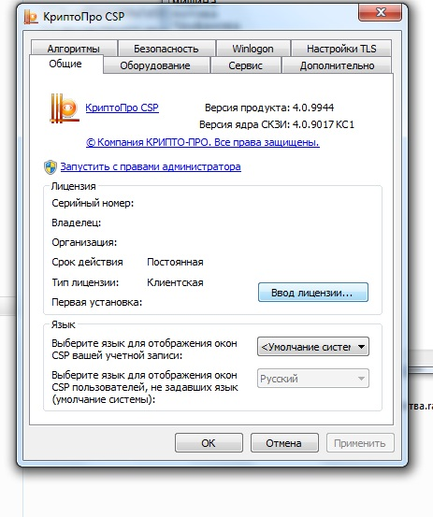
5. Выбираем пункт «Сервис»
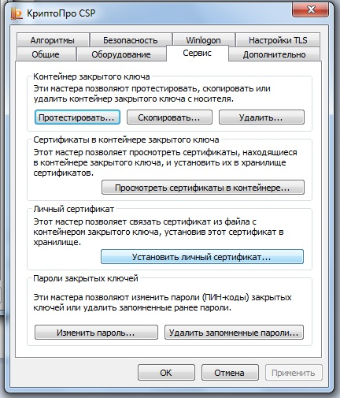
6. Выбираем «Установить личный сертификат»
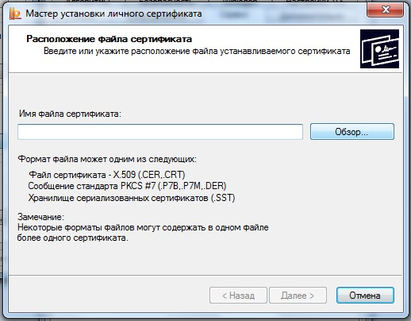

7. Нажимаем на «Обзор» и выбираем на флеш-накопителе файл с расширением *.cer
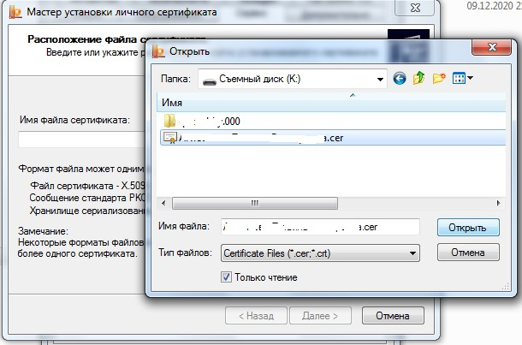

8. Нажимаем «Открыть» и потом нажимаем «Далее»
9. Будет показана информация о сертификате пользователя, жмем «Далее»
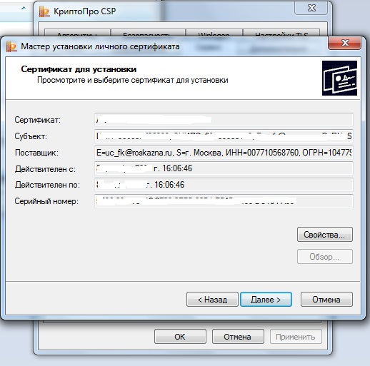

10. Нажимаем «Найти контейнер автоматически», ждем, пока в строке отобразится информация, нажимаем «Далее»
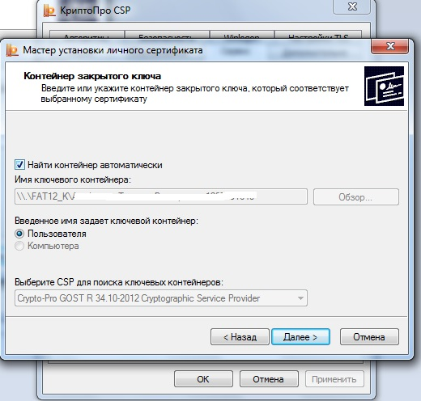

11. Необходимо установить ГАЛОЧКУ!!! в пункте «Установить сертификат в контейнер»

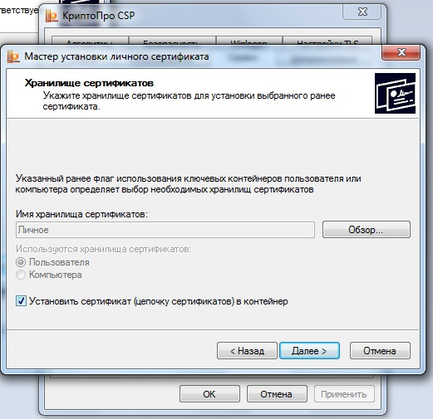

12. Завершаем установку, нажимаем «Готово».

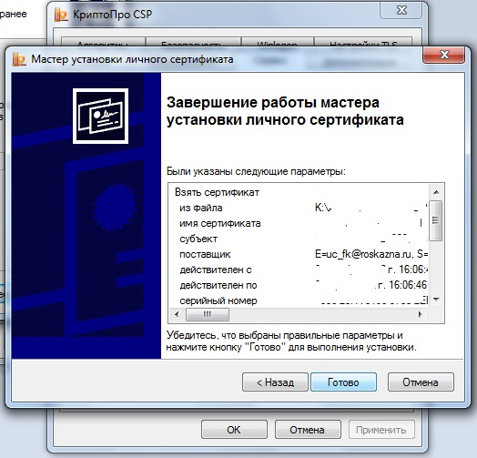
13. Вводим пароль контейнера, который устанавливается при получении контейнера в удостоверяющем центре (при запросе на сертификат)
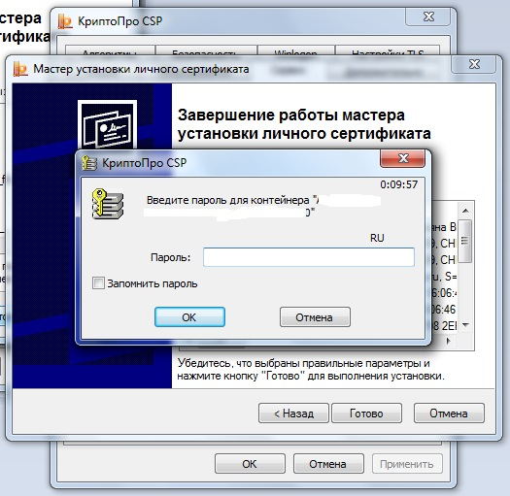

14. Нажать на «ОК». На этом настройка автоматизированного рабочего места для работы с ЭП завершена.

